Муниципальное дошкольное образовательное автономное учреждение
«Детский сад №88»

Консультация для родителей
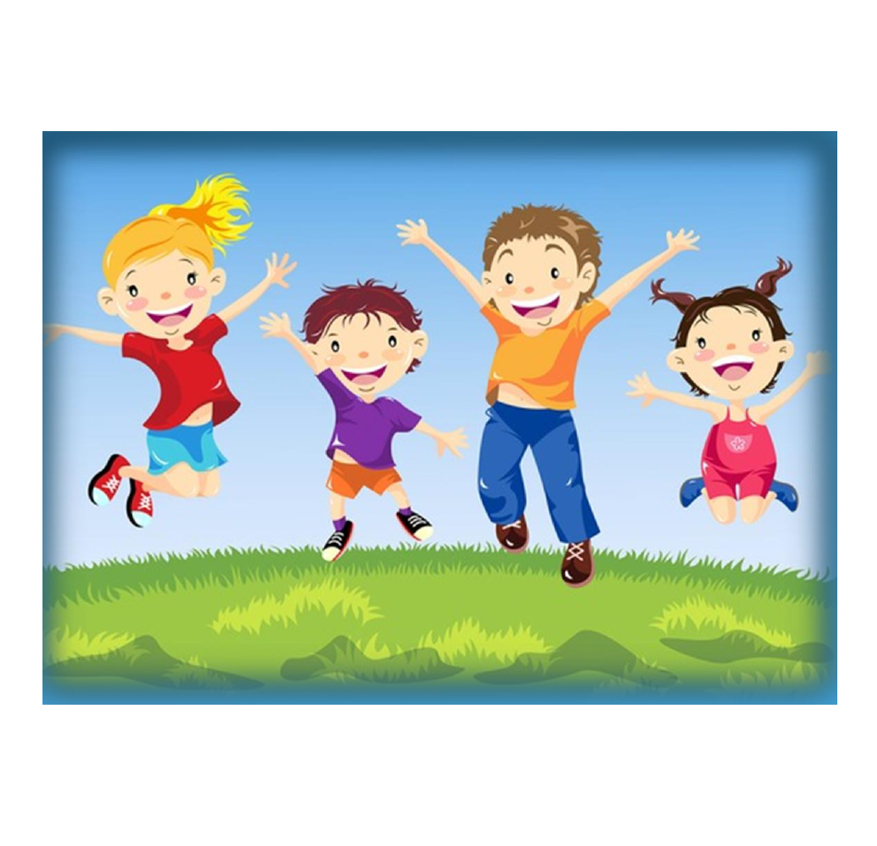
«Здоровый образ жизни дошкольника»

Подготовила:
воспитатель
высшей квалификационной категории
Емец Татьяна Петровна

Оренбург 2020г

Консультация для родителей
«Здоровый образ жизни дошкольника»

В современном обществе проблема сохранения здоровья и воспитание привычки к здоровому образу жизни является наиболее актуальной. Будущее современного мира — это воспитание здорового поколения и вопрос о здоровом образе жизни детей должен занимать приоритетные позиции в каждой семье.
Каждый родитель задумывается об укрепление и сохранение здоровья своих детей. Научно доказано, что в период дошкольного детства это решающий период в формировании фундамента физического и психического здоровья.
Основными компонентами здорового образа жизни являются: режим дня, правильное питание, оптимальный двигательный режим, закаливание, соблюдение личной гигиены, психологический комфорт.
В дошкольных учреждениях максимально создаются условия для формирования здоровой личности, укрепления иммунитета и здоровья. Особенное любопытство у детей вызывает нетрадиционное оборудование для здоровье сбережения. Нестандартное оборудование позволяет увеличить интерес детей к деятельности по укреплению здоровья. Многообразие данного оборудования даёт возможность вариативно применять его на всех занятиях, в том числе и по физическому развитию, на прогулке, во время проведения корригирующей гимнастики после сна и так далее.
Нестандартное оборудование можно использовать и дома. Тем самым привлекая деток к формированию у них навыков здорового образа жизни.
Задача каждого родителя приобщать свое чадо к здоровому образу жизни. Не стоит забывать, что самый лучший учитель для любого ребенка это личный пример его родителей. И мы, взрослые должны стремиться подавать правильные примеры для своих детей.
Таким образом, мы рекомендуем формировать у ребенка навыки охраны личного здоровья и бережного отношения к здоровью окружающих в контексте семейного и общественного воспитания к здоровому образу жизни.

